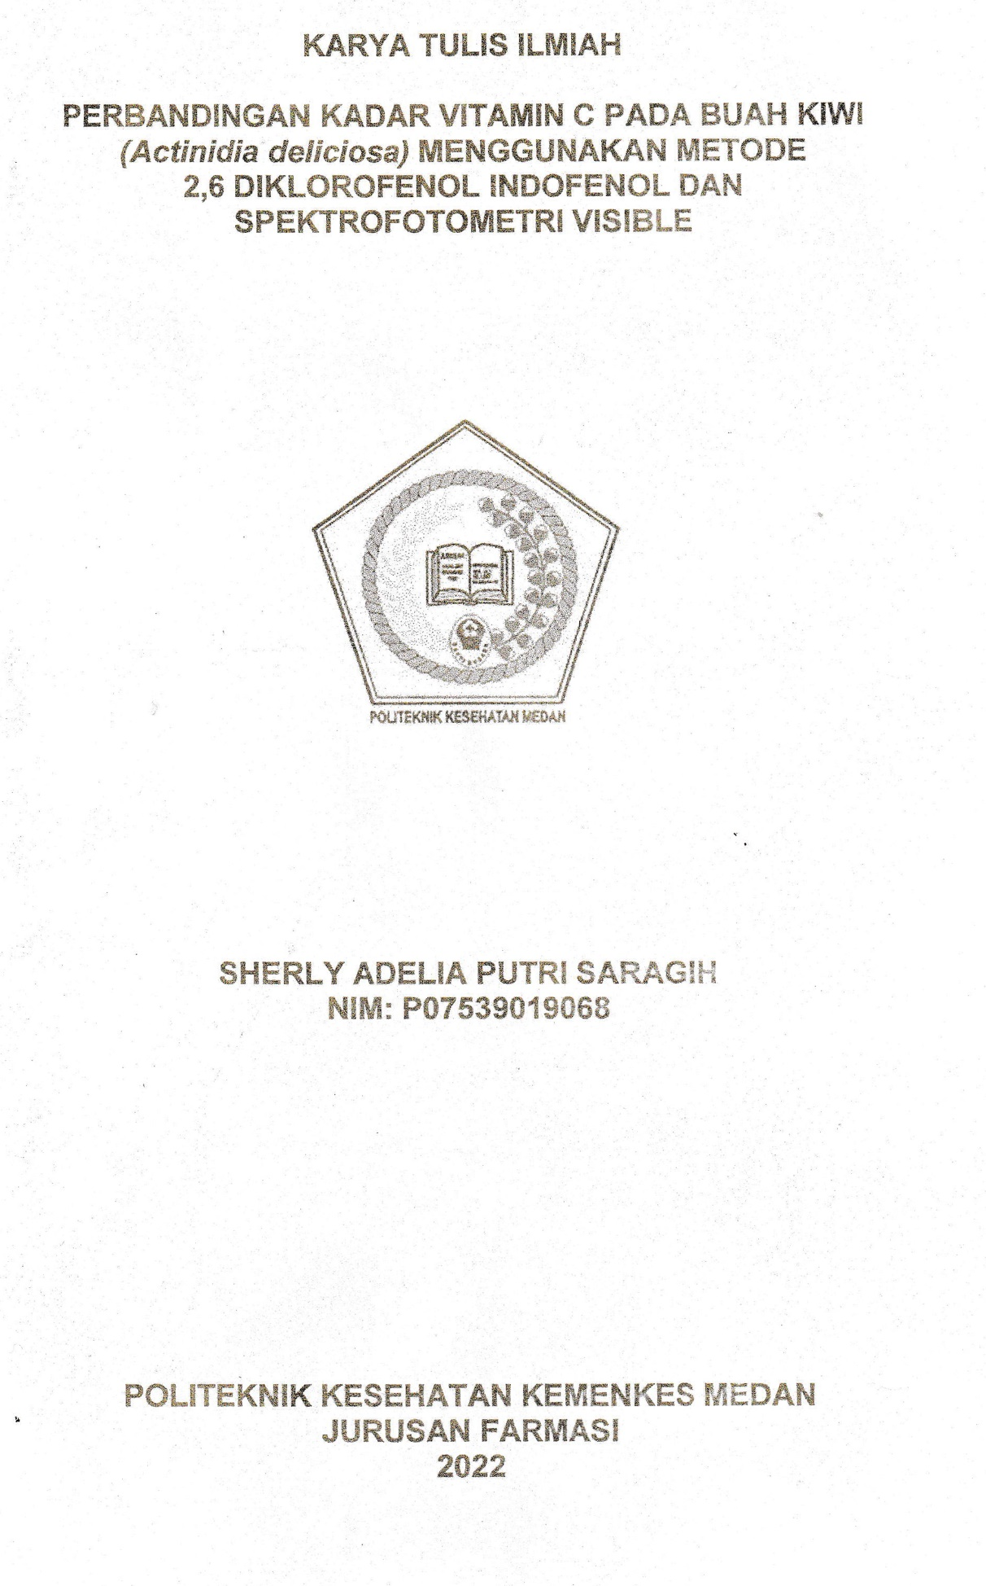

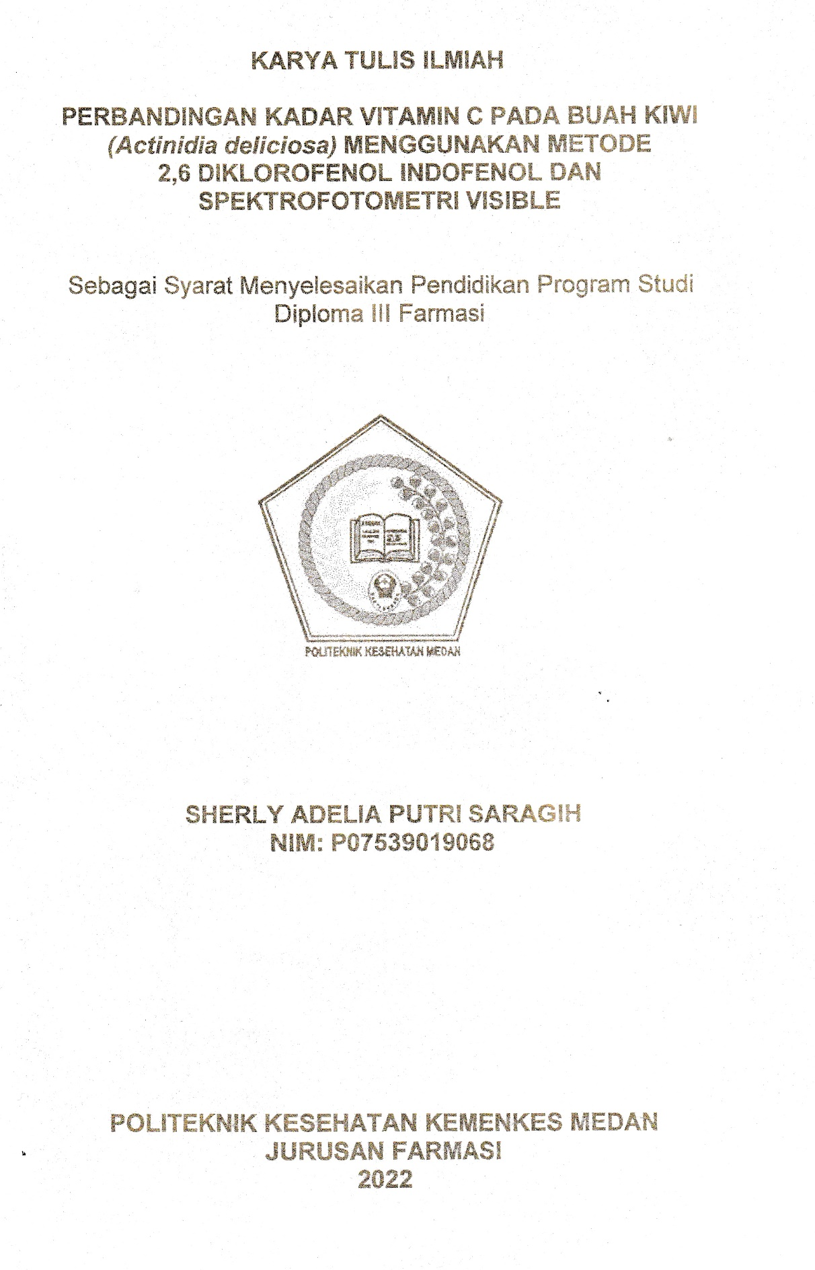

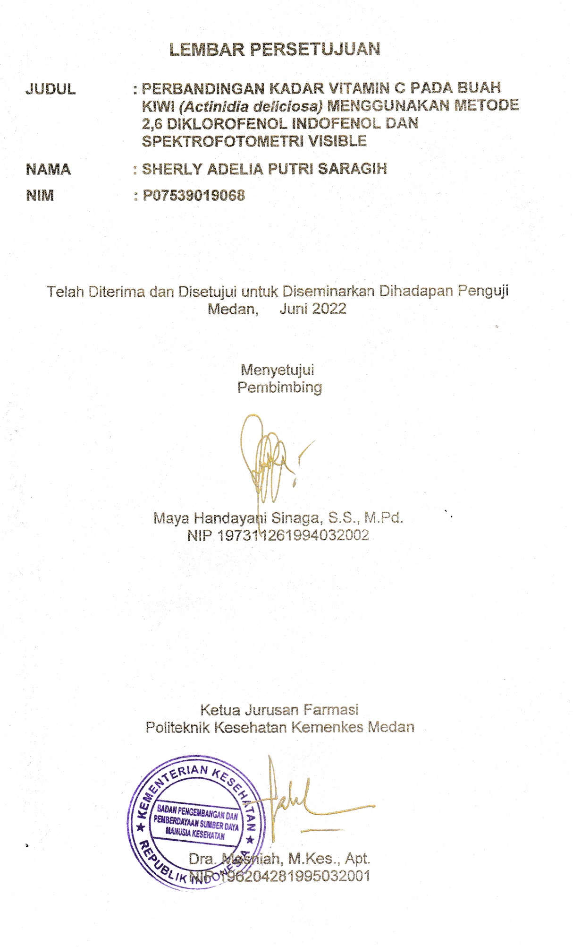

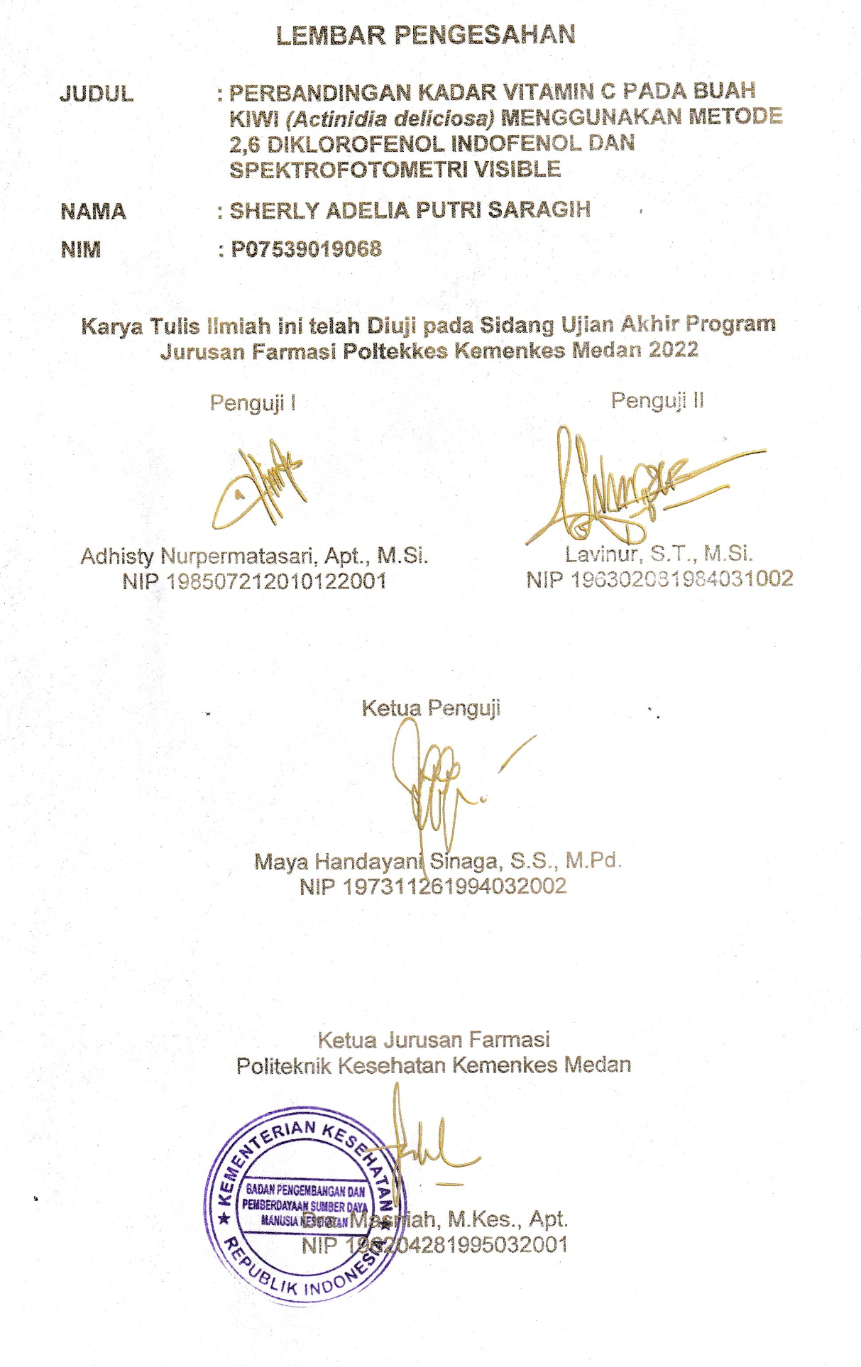

**SURAT PERNYATAAN**

**PERBANDINGAN KADAR VITAMIN C PADA BUAH KIWI *(Actinidia* *deliciosa)* MENGGUNAKAN METODE 2,6 DIKLOROFENOL INDOFENOL DAN SPEKTROFOTOMETRI VISIBLE**

Dengan ini Saya menyatakan bahwa Karya Tulis Ilmiah ini belum pernah diajukan pada perguruan tinggi dan sepanjang sepengetahuan Saya juga tidak terdapat karya atau pendapat yang pernah ditulis atau diterbitkan oleh orang lain, kecuali yang secara tertulis diacu dalam naskah ini.

|  |
| --- |
| Medan, Juni 2022 |
| Sherly Adelia Putri Saragih  NIM P07539019068 |

POLITEKNIK KESEHATAN KEMENKES MEDAN

JURUSAN FARMASI

KTI, JUNI 2022

SHERLY ADELIA PUTRI SARAGIH

**PERBANDINGAN KADAR VITAMIN C PADA BUAH KIWI *(Actinidia* *deliciosa)* MENGGUNAKAN METODE 2,6 DIKLOROFENOL INDOFENOL DAN SPEKTROFOTOMETRI VISIBLE**

ix + 39 halaman, 6 tabel, 4 gambar, 9 lampiran

**ABSTRAK**

Vitamin C adalah vitamin yang tergolong vitamin yang larut dalam air. Vitamin C bermanfaat bagi kesehatan tubuh, yaitu sebagai sumber antioksidan. Vitamin C juga bermanfaat sebagai senyawa pembentuk kolagen yang merupakan protein penting penyusun jaringan kulit, sendi, tulang dan jaringan penyokong lainnya. Sumber vitamin C sebagian besar terdapat dalam buah-buahan salah satunya terdapat dalam buah kiwi *(Actinidia deliciosa)*.

Penelitian ini bertujuan untuk mengetahui perbandingan kadar vitamin C pada buah kiwi (*Actinidia deliciosa*) dengan membandingkan hasil kadar vitamin C buah kiwi menggunakan metode 2,6 diklorofenol indofenol dan spektrofotometri visible.

Hasil kadar vitamin C yang diperoleh pada buah kiwi menggunakan metode 2,6 diklorofenol indofenol sebesar 71,31 mg/100 g sedangkan kadar vitamin C yang diperoleh pada buah kiwi menggunakan metode spektrofotometri visible sebesar 83,44 mg/100 g.

Kesimpulan dari penelitian ini adalah kadar vitamin C pada buah kiwi menggunakan metode spektrofotometri visible lebih besar dibandingkan menggunakan metode 2,6 diklorofenol indofenol.

Kata Kunci : Ascorbic, Kiwi , Diklorofenol Indofenol, Spektrofotometri.

Daftar Bacaan : 26 (2012 - 2021).

MEDAN HEALTH POLYTECHNICS OF MINISTRY OF HEALTH

PHARMACY DEPARTMENT

SCIENTIFIC PAPER, JUNE 2022

SHERLY ADELIA PUTRI SARAGIH

**COMPARISON OF VITAMIN C LEVELS IN KIWI (*Actinidia deliciosa*) USING 2,6 INDOPHENOL DICHLOROPHENOL AND VISIBLE SPECTROPHOTOMETRY METHODS**

ix + 39 pages, 6 tables, 4 pictures, 9 attachments

**ABSTRACT**

Vitamin C is a type of vitamin that can be dissolved in water, which is beneficial for the health of the body as a source of antioxidants. In addition, this vitamin also functions as a collagen-forming compound, an important protein for making up skin tissue, joints, bones and other supporting tissues. Sources of vitamin C mostly come from fruits, one of which is kiwi *(Actinidia deliciosa).*

This study aims to determine the comparison of vitamin C levels of kiwi *(Actinidia* *deliciosa)* which were tested using 2,6 dichlorophenol indophenol and visible spectrophotometry methods.

Through the research, it is known that the vitamin C content of kiwi obtained by the 2.6 dichlorophenol indophenol method is 71.31 mg/100 g, while the visible spectrophotometric method is 83.44 mg/100 g.

This study concluded that the vitamin C content of kiwi obtained by the visible spectrophotometric method was greater than that of the 2,6 dichlorophenol indophenol method.

Keywords : Ascorbic, Kiwi, Dichlorophenol Indophenol, Spectrophotometry.

References : 26 (2012 - 2021).

**KATA PENGANTAR**

Puji dan syukur Penulis panjatkan kepada Tuhan yang Maha Esa yang telah melimpahkan rahmat dan karunia-Nya sehingga Penulis dapat menyelesaikan pembuatan Karya Tulis Ilmiah yang berjudul **Perbandingan Kadar Vitamin C pada Buah Kiwi *(Actinidia deliciosa)* Menggunakan Metode 2,6 Diklorofenol Indofenol dan Spektrofotometri Visible.**

Karya Tulis Ilmiah ini disusun untuk memenuhi persyaratan dalam menyelesaikan pendidikan Program Diploma III Jurusan Farmasi di Politeknik Kesehatan Kemenkes Medan. Dalam penulisan Karya Tulis Ilmiah ini, Penulis mendapat banyak bimbingan, saran, bantuan, serta doa dari berbagai pihak. Oleh karena itu pada kesempatan ini, Penulis mengucapkan terimakasih yang sebesar-besarnya kepada:

1. Ibu Dra. Ida Nurhayati, M.Kes., selaku Direktur Politeknik Kesehatan Kemenkes Medan.
2. Ibu Dra. Masniah, M.Kes., Apt., selaku Ketua Jurusan Farmasi Politeknik Kesehatan Kemenkes Medan.
3. Ibu Rosnike Merly Panjaitan, S.T., M.Si., Dosen Pembimbing Akademik yang telah banyak memberi masukan kepada Penulis.
4. Ibu Maya Handayani Sinaga, S.S., M.Pd., Dosen Pembimbing Karya Tulis Ilmiah Jurusan Farmasi Politeknik Kesehatan Kemenkes Medan yang telah memberi waktu dalam membimbing serta dukungan kepada Penulis dalam penyelesaian Karya Tulis Ilmiah.
5. Ibu Adhisty Nurpermatasari, Apt., M.Si., Dosen Penguji I dan Bapak Lavinur, S.T., M.Si., Dosen Penguji II yang telah memberikan saran dan masukan untuk Karya Tulis Ilmiah.
6. Seluruh staff pengajar dan Pegawai Jurusan Farmasi Politeknik Kesehatan Kemenkes Medan.
7. Teristimewa untuk kedua orang tua Penulis Bapak Ronny Wilson Saragih dan Ibu Nelly Susyanti Silalahi, yang selalu mendoakan dan mendukung juga berjuang dengan pengorbanan yang tidak terbatas untuk memberikan yang terbaik dalam hidup Penulis juga kepada abang Penulis Sakti Andi Putra Saragih A.Md.Kes yang telah banyak membantu dan memberi dukungan kepada Penulis. Sahabat Penulis Kesia Diniara Damanik, Siti Rahmawani Siregar, Vevi Sarah Nasution yang telah banyak membantu dan berjuang bersama dalam menyelesaikan Karya Tulis Ilmiah.
8. Teman-teman seperjuangan Jurusan Farmasi Stambuk 2019 dan masih banyak lagi yang tidak dapat Penulis sebutkan satu persatu yang selalu setia memberikan dukungan dan semangat.

Penulis menyadari sepenuhnya bahwa penulisan karya tulis ilmiah ini masih jauh dari kata sempurna. Untuk itu Penulis sangat mengharapkan saran dan kritik yang membangun dari berbagai pihak demi kesempurnaan karya tulis ilmiah ini. Akhir kata kiranya karya tulis ilmiah ini dapat memberikan manfaat bagi pembaca.

|  |
| --- |
| Medan, Juni 2022 |
| Penulis |
| Sherly Adelia Putri Saragih  NIM P07539019068 |

**DAFTAR ISI**

**Halaman**

LEMBAR PERSETUJUAN

LEMBAR PENGESAHAN

**SURAT PERNYATAAN**

ABSTRAK i

ABSTRACT ii

KATA PENGANTAR iii

DAFTAR ISI v

DAFTAR TABEL vii

DAFTAR GAMBAR viii

DAFTAR LAMPIRAN ix

BAB I PENDAHULUAN 1

1.1 Latar Belakang 1

1.2 Rumusan Masalah 2

1.3 Tujuan Penelitian 3

1.4 Manfaat Penelitian 3

BAB II TINJAUAN PUSTAKA 4

2.1 Tanaman Buah Kiwi 4

2.1.1 Sifat Fisik Tanaman 5

2.1.2 Kandungan Buah Kiwi 5

2.1.3 Manfaat Buah Kiwi 6

2.2 Vitamin C 7

2.2.1 Pengertian Vitamin C 7

2.2.2 Sifat-sifat Vitamin C 8

2.2.3 Metabolisme Vitamin C 9

2.2.4 Fungsi Vitamin C 9

2.2.5 Sumber dan Kebutuhan Vitamin C 10

2.2.6 Metode Penetapan Kadar Vitamin C 11

2.3 Metode Penetapan Kadar Vitamin C yang Digunakan 12

2.3.1 2,6 Diklorofenol Indofenol 12

2.3.2 Spektrofotometri Visible 13

2.4 Kerangka Konsep 13

2.5 Defenisi Operasional 14

2.6 Hipotesis 14

BAB III METODE PENELITIAN 15

3.1 Jenis Penelitian 15

3.2 Lokasi dan Waktu Penelitian 15

3.3 Pengambilan Sampel 15

3.4 Cara Pengumpulan Data 15

3.5 Alat dan Bahan 15

3.5.1 Alat 15

3.5.2 Bahan 15

3.6 Prosedur Kerja 16

3.6.1 2,6 Diklorofenol Indofenol 16

3.6.2 Spektrofotometri Visible 18

BAB IV HASIL DAN PEMBAHASAN 20

4.1 Hasil Percobaan dan Pengolahan Data 20

4.1.1 Metode 2,6 Diklorofenol Indofenol 20

4.1.2 Metode Spektrofotometri Visible 21

4.2 Pembahasan 23

BAB V KESIMPULAN DAN SARAN 25

5.1 Kesimpulan 25

5.2 Saran 25

DAFTAR PUSTAKA 26

LAMPIRAN 28

**DAFTAR TABEL**

**Halaman**

Tabel 2.1 Komposisi 100 gram Buah Kiwi 6

Tabel 2.2 Angka Kecukupan Vitamin C yang Dianjurkan 11

Tabel 4.3 Hasil Pembakuan Larutan Standar Vitamin C dengan

2,6 Diklorofenol Indofenol 20

Tabel 4.4 Hasil Perhitungan Kadar Vitamin C pada Buah Kiwi dengan

Metode 2,6 Diklorofenol Indofenol 21

Tabel 4.5 Hasil Pengukuran Absorbansi Larutan Baku Vitamin C pada

Panjang Gelombang Maksimum 320 nm 22

Tabel 4.6. Hasil Perhitungan Kadar Vitamin C pada Buah Kiwi dengan

Metode Spektrofotometri Visible 23

**DAFTAR GAMBAR**

**Halaman**

Gambar 2.1 Buah Kiwi 4

Gambar 2.2 Struktur Kimia Asam Askorbat (vitamin C) 8

Gambar 2.3 Kerangka Konsep 13

Gambar 4.4 Kurva Kalibrasi Larutan Standar Vitamin C 22

**DAFTAR LAMPIRAN**

**Halaman**

Lampiran 1. Surat Hasil Determinasi Tumbuhan 28

Lampiran 2. Surat Izin Pemakaian Laboratorium 29

Lampiran 3. Surat Keterangan Bebas Pemakaian Alat Laboratorium 30

Lampiran 4. Ethical Clearence 31

Lampiran 5. Perhitungan Persamaan Garis 32

Lampiran 6. Perhitungan Koefiesien Korelasi (r) 33

Lampiran 7. Dokumentasi Penelitian 34

Lampiran 8. Hasil Pengukuran Absorbansi Larutan Deret Standar

dan Sampel 38

Lampiran 9. Kartu Laporan Pertemuan Bimbingan KTI 39

**BAB I**

**PENDAHULUAN**

**1.1 Latar Belakang**

Vitamin adalah senyawa organik yang tersusun dari karbon, hidrogen, oksigen dan terkadang nitrogen atau elemen lain yang dibutuhkan dalam jumlah kecil agar metabolisme pertumbuhan dan perkembangan berjalan normal. Jenis nutrien ini merupakan zat-zat organik yang dalam jumlah kecil ditemukan pada berbagai macam makanan. Vitamin tidak dapat digunakan untuk menghasilkan energi. Vitamin dapat dipilah menjadi 2 kelompok yaitu kelompok yang larut dalam lemak dan yang larut dalam air. Vitamin yang larut dalam lemak terdiri dari vitamin A, D, E dan K. Sedangkan vitamin yang larut dalam air terdiri dari vitamin B kompleks dan vitamin C. (Mardalena, 2016)

Vitamin C adalah vitamin yang tergolong vitamin yang larut dalam air. Vitamin C bermanfaat bagi kesehatan tubuh, yaitu sebagai sumber antioksidan. Vitamin C juga bermanfaat sebagai senyawa pembentuk kolagen yang merupakan protein penting penyusun jaringan kulit, sendi, tulang dan jaringan penyokong lainnya. Sumber vitamin C sebagian besar terdapat dalam buah-buahan terutama buah-buahan segar diantaranya jeruk, jambu biji, mangga, nanas dan kiwi dan juga terdapat pada sayur-sayuran misalnya kentang, sawi, kol, asparagus dan cabe. (Mulyani, 2018)

Vitamin C termasuk golongan antioksidan karena sangat mudah teroksidasi oleh panas, cahaya dan logam. Vitamin C juga sebagai antioksidan dan prooksidan. Prooksidan adalah zat yang memudahkan atau mempercepat proses oksidasi suatu bahan. Antioksidan dapat menangkap radikal bebas sehingga menghambat proses oksidasi. (Pakaya, 2014)

Vitamin C dalam tubuh berguna dalam pembentukan dan pemeliharaan zat perekat yang menghubungkan sel-sel dengan sel dari berbagai jaringan. Kekurangan vitamin C dapat menyebabkan melemahnya dinding kapiler-kapiler darah sehingga mempermudah pendarahan. Kekurangan vitamin C juga dapat mengakibatkan perubahan susunan tulang dan tulang mudah (kartilase), gigi dan gusi berdarah. (Yahya, 2016)

Buah kiwi *(Actinidia deliciosa)* merupakan salah satu buah-buahan yang mengandung vitamin C cukup besar dibandingkan buah-buahan lainnya. Dimana buah kiwi terbagi menjadi 2 macam yaitu, buah kiwi hijau dan buah kiwi emas. Kiwi hijau memiliki rasa asam dan segar sedangkan kiwi emas memiliki rasa manis. Buah kiwi mengandung berbagai kandungan vitamin, yaitu vitamin C, A dan E yang berperan sebagai antioksidan untuk menangkal serangan radikal bebas penyebab penuaan sel dan pemicu timbulnya berbagai penyakit. Menurut Fiastuti, kandungan vitamin C lebih banyak terdapat dalam buah kiwi emas dibanding dengan buah kiwi hijau, yaitu 105,4 mg/100 g dan 92,7 mg/100 g. Pada kenyataannya, masyarakat lebih sering mengkonsumsi buah kiwi hijau dibandingkan dengan buah kiwi emas karena lebih mudah didapat dan harganya lebih terjangkau (Mulyani, 2018). Kadar vitamin C dapat ditentukan dengan beberapa metode seperti titrasi 2,6 diklorofenol indofenol, spektrofotometri visible, iodimetri dan alkalimetri.

Pengukuran vitamin C dengan titrasi menggunakan 2,6 diklorofenol indofenol merupakan cara yang paling banyak digunakan untuk menentukan kadar vitamin C dalam bahan pangan, karena metode ini dapat mencegah senyawa-senyawa penggangu seperti bahan pereduksi yang terdapat dalam bahan pangan baik nabati maupun hewani. Dalam penelitian ini digunakan metode titrasi dengan larutan 2,6 diklorofenol indofenol karena larutan 2,6 diklorofenol indofenol lebih selektif terhadap vitamin C, dibandingkan metode lainnya. (Tarigan, 2020)

Metode spektrofotometri dapat digunakan untuk penetapan kadar campuran dengan spektrum yang tumpang tindih tanpa pemisahan terlebih dahulu. Karena perangkat lunaknya mudah digunakan untuk instrumentasi analisis dan mikrokomputer, spektrofotometri banyak digunakan di berbagai bidang analisis kimia terutama farmasi. (Karinda, 2013)

Berdasarkan latar belakang diatas, penulis tertarik untuk melakukan penelitian Perbandingan Kadar Vitamin C Pada Buah Kiwi *(Actinidia deliciosa)* Menggunakan Metode 2,6 Diklorofenol Indofenol dan Spektrofotometri Visible.

**1.2 Rumusan Masalah**

1. Berapakah kadar vitamin C pada buah kiwi yang diuji dengan metode 2,6 diklorofenol indofenol ?
2. Berapakah kadar vitamin C pada buah kiwi yang diuji dengan metode spektrofotometri visible ?
3. Bagaimana perbandingan kadar vitamin C pada buah kiwi secara 2,6 diklorofenol indofenol dan spektrofotometri visible?

**1.3 Tujuan Penelitian**

1. Untuk mengetahui kadar vitamin C pada buah kiwi yang diuji dengan metode 2,6 diklorofenol indofenol.
2. Untuk mengetahui kadar vitamin C pada buah kiwi yang diuji dengan metode spektrofotometri visible.
3. Untuk mengetahui perbandingan kadar vitamin C pada buah kiwi yang diuji secara 2,6 diklorofenol indofenol dan spektrofotometri visible.

**1.4 Manfaat Penelitian**

Penelitian ini diharapkan dapat menambah informasi bagi peneliti dan pembaca untuk mengetahui kandungan kadar vitamin C pada buah kiwi.

**BAB II**

**TINJAUAN PUSTAKA**

**2.1 Tanaman Buah Kiwi *(Actinidia deliciosa)***

Buah kiwi *(Actinidia deliciousa)* mulai dibudidayakan pada tahun 1970 dan saat ini Jepang memproduksi 40.000 ton buah kiwi per tahun. Selandia baru merupakan negara eksportir utama buah kiwi. Buah tersebut diberi nama kiwi karena kulitnya menyerupai bulu burung kiwi, burung nasional Selandia Baru. Buah kiwi berbentuk oval dengan panjang kira-kira 5 - 8 cm, diameter 4 - 6 cm. Kulit buah kiwi berwarna coklat hijau. Buah kiwi mempunyai tekstur yang lembut dan memiliki aroma yang unik. Buah kiwi tumbuh di lereng pegunungan kawasan hutan atau diantara semak-semak pohon rendah, memiliki lebih dari 60 spesies dari genus *Actinidia*. Spesies buah kiwi yang paling umum di dunia adalah *Actinidia deliciosa* dan *Actinidia chinensis.* (Inggrid dan Herry, 2014)

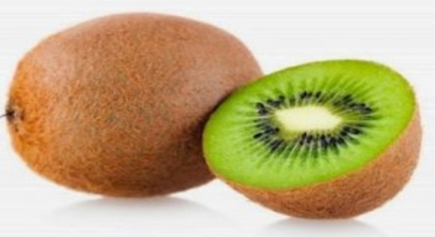

Gambar 2.1.Buah kiwi

Taksonomi tanaman kiwi *(Actinidia*) dapat diklasifikasikan sebagai berikut:

Kingdom : *Plantae* (Tumbuhan)

Subkingdom : *Tracheobionta* (Tumbuhan berpembuluh)

Super Divisi : *Spermatophyta* (Menghasilkan biji)

Divisi : *Magnoliophyta* (Tumbuhan berbunga)

Kelas : *Magnoliopsida* (Berkeping dua/ dikotil)

Sub Kelas : *Magnoliidae*

Ordo : *Ericales*

Famili : *Actinidiaceae*

Genus : *Actinidia*

Spesies : *Actinidia deliciosa*

Warna daging buah kiwi dapat berwarna hijau, merah, ungu, kuning, atau oranye. Namun sampai saat ini hanya buah kiwi hijau *(Actinidia deliciosa)* yang dibudidayakan secara komersial. (Inggrid dan Herry, 2014)

**2.1.1 Sifat Fisik Tanaman**

Tanaman buah kiwi merupakan jenis tanaman merambat dengan panjang mencapai 9 m. Tanaman ini dapat memanjat tanaman lainnya untuk menopang dan bersifat epifit. Buah kiwi membutuhkan waktu kira-kira 25 minggu dari bunga mekar sampai mencapai kematangan fisiologis. Konsentrasi padatan terlarut internal (SSC) digunakan sebagai indeks kematangan untuk buah kiwi di Selandia Baru dan Chili. Nilai minimal SSC di Selandia baru adalah 6,2%. (Inggrid dan Herry, 2014)

**2.1.2 Kandungan Buah Kiwi**

Keistimewaan kiwi sebagai buah yang diutamakan dalam proses detoksifikasi adalah kandungan enzim aktinidinnya, yaitu suatu enzim protease yang bekerja sebagai katalis dalam reaksi pemecahan molekul protein dengan cara hidrolisis. Aktinida mempunyai kemampuan untuk memecah protein menjadi asam amino sehingga protein menjadi lebih mudah untuk diserap sehingga bisa memberikan manfaat maksimal. Asam amino sangat dibutuhkan tubuh dan tidak bisa digantikan oleh zat gizi lain, yaitu sebagai bahan dasar pembentukan berbagai hormon dan enzim yang berperan dalam proses detoksifikasi (Ramayulis, 2014). Berikut adalah komposisi 100 gram buah kiwi disajikan pada tabel 2.1.

Tabel 2.1 Komposisi 100 gram buah kiwi (Sumber: Shastri, 2012)

|  |  |
| --- | --- |
| **Komposisi Buah Kiwi**  **per 100 gram** | **Jumlah** |
| Energi | 255 kj |
| Karbohidrat | 14,66 g |
| Gula | 8,99 g |
| Serat | 3 g |
| Lemak | 0,52 g |
| Protein | 1,14 g |
| Lutein dan Zeaxanthin | 122 $µ$ g |
| Thiamin (Vitamin B1) | 0,027 mg |
| Riboflavin (Vitamin B2) | 0,025 mg |
| Niasin (Vitamin B3) | 0,341 mg |
| Vitamin B6 | 0,63 mg |
| Folat (Vitamin B9) | 25 $µ$ g |
| Vitamin C | 92,7 mg |
| Vitamin E | 1,5 mg |
| Vitamin K | 40,3 $µ$ g |
| Kalsium | 34 mg |
| Besi | 0,31 mg |
| Magnesium | 17 mg |
| Natrium | 3 mg |
| Zinc | 0,14 mg |
| Mangan | 0,098 mg |
| Air | 83,05 g |

**2.1.3 Manfaat Buah Kiwi**

Berbagai penelitian telah dilakukan terhadap antioksidan pada buah kiwi karena kemampuannya melindungi DNA didalam inti sel manusia dari kerusakan akibat radikal bebas, untuk menghambat penuaan dini dan beberapa jenis penyakit degeneratif, untuk mencegah kanker dan kardiovaskuler, penyumbatan pembuluh darah, stroke dan tekanan darah tinggi, gagal ginjal, diabetes, katarak dan glukoma. Antioksidan pada buah kiwi antara lain vitamin C, $β$ karoten, klorofil a dan b dan beberapa senyawa flavonoid.

Buah kiwi mengandung banyak fitonutrien serta vitamin dan mineral yang baik untuk kesehatan. Berikut adalah beberapa manfaat mengkonsumsi buah kiwi (Inggrid dan Herry, 2014):

a. Serat sebagai pengendali gula darah

Buah kiwi termasuk buah yang memiliki banyak serat. Para peneliti telah menemukan bahwa diet yang mengandung banyak serat dapat menurunkan kadar kolestrol tinggi, sehingga mengurangi risiko serangan jantung. Serat juga baik untuk membantu mencegah kanker usus besar. Selain itu, serat pada buah kiwi baik untuk menjaga kadar gula darah penderita diabetes.

b. Mencegah asma

Konsumsi vitamin C yang banyak terdapat pada buah-buahan seperti kiwi dapat memberikan pengaruh perlindungan yang signifikan terhadap gejala pernapasan yang terkait dengan asma.

c. Perlindungan terhadap degenerasi makula

Data sebuah penelitian yang diterbitkan dalam *Archives of* *Opthamology* menunjukkan bahwa konsumsi tiga butir atau lebih buah kiwi perhari dapat menurunkan risiko yang berkaitan dengan usia degenerasi makula, yaitu penyebab utama kehilangan penglihatan pada orang dewasa yang lebih tua.

e. Mengurangi kadar lemak darah

Mengkonsumsi beberapa buah kiwi setiap hari secara signifikan dapat menurunkan risiko pembekuan darah dan mengurangi kadar lemak (trigliserida) dalam darah sehingga membantu melindungi kesehatan jantung. Tidak seperti aspirin yang membantu mengurangi pembekuan darah, tetapi memiliki efek samping seperti peradangan dan perdarahan di saluran pencernaan.

**2.2 Vitamin C**

**2.2.1 Pengertian Vitamin C**

Menurut Farmakope Indonesia Edisi V Tahun 2014

Vitamin C merupakan kristal putih yang mudah larut dalam air, berbentuk serbuk, berwarna putih atau agak kekuningan dan tidak berbau. Vitamin C atau asam askorbat adalah suatu turunan heksosa dan diklasifikasikan sebagai karbohidrat yang berkaitan dengan monosakarida.

Vitamin C juga mempunyai rumus kimia C6H8O6. Gambar struktur kimia dapat dilihat pada gambar 2.2.

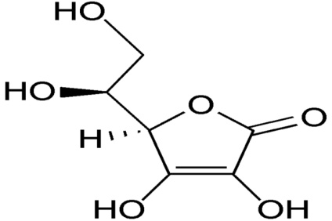

Gambar 2.2. struktur kimia asam askorbat (vitamin C)

Vitamin C atau asam askorbat adalah vitamin terpopuler jika dibandingkan dengan vitamin lain. Vitamin C merupakan vitamin yang termasuk dalam kelompok vitamin yang larut dalam air. Vitamin C serbuk atau hablur; putih atau agak kuning, oleh pengaruh cahaya lambat laun menjadi berwarna gelap. Dalam keadaan kering, stabil di udara, dalam larutan cepat teroksidasi. Melebur pada suhu lebih kurang 190. Rumus molekul vitamin C yaitu C6H8O6 dan memiliki BM 176,13. Kelarutan mudah larut dalam air, agak sukar larut dalam etanol, tidak larut dalam kloroform, dalam eter dan dalam benzene. (FI ed V 2014)

Rumus molekul : C6H8O6

Pemerian : serbuk atau hablur, putih hingga kekuningan, tidak berbau, rasa asam. Oleh pengaruh cahaya lambat laun menjadi gelap. Dalam keadaan kering, mantap diudara, dalam larutan cepat teroksidasi

Kelarutan : mudah larut dalam air; agak sukar larut dalam etanol (95%) p; praktis tidak larut dalam kloroform P, dalam eter P dan dalam benzen P.

**2.2.2 Sifat-sifat Vitamin C**

Vitamin C adalah nutrien yang larut dalam air merupakan senyawa organik yang harus ada pada diet dalam jumlah tertentu untuk mempertahankan integritas dan metabolisme tubuh yang normal. Nama kimia vitamin C dari bentuk utamanya yaitu asam askorbat. Vitamin C disentisasi dari D-glukosa dan D-galaktosa dalam tumbuh-tumbuhan dan sebagian besar hewan.

Dalam keadaan kering cukup stabil, tapi dalam keadaan larut, vitamin ini mudah rusak oleh proses oksidasi terutama bila terkena panas. Oleh karena sangat mudahnya teroksidasi panas, cahaya dan logam ini maka vitamin C masuk kedalam golongan antioksidan (Pakaya, 2014).

**2.2.3 Metabolisme Vitamin C**

Vitamin C mudah diabsorbsi secara aktif dan mungkin pula secara difusi pada bagian atas usus halus masuk ke peredaran darah melalui vena porta. Rata-rata absorbsi adalah 90% untuk konsumsi diantara 20 - 120 mg sehari. Konsumsi tinggi sampai 12 gram hanya diabsorbsi sebanyak 16%. Vitamin C kemudian dibawa ke semua jaringan.

Konsentrasi tertinggi adalah didalam jaringan adrena, pituitari dan rentina. Tubuh dapat menyimpan hingga 1500 mg vitamin C bila konsumsi mencapai 100 mg sehari. Jumlah ini dapat mencegah terjadinya skorbut selama tiga bulan. Tanda-tanda skorbut akan terjadi bila persediaan tinggal 300 mg. Konsumsi melebihi taraf kejenuhan berbagai jaringan dikeluarkan melalui urin dalam bentuk asam askorbat. Konsumsi melebihi 100 mg sehari kelebihan akan dikeluarkan sebagai asam askorbat atau sebagai karbondioksida melalui pernafasan. Walaupun tubuh mengandung sedikit vitamin C sebagian tetap akan dikeluarkan.

Status vitamin C tubuh ditetapkan tanda-tanda klinik dan pengukuran kadar vitamin C didalam darah. Tanda-tanda klinik antara lain: pendarahan gusi dan pendarahan kapiler dibawah kulit. Tanda dini kekurangan vitamin C dapat diketahui bila kadar vitamin C darah dibawah 0,20 mg. (Jamiah, 2020)

**2.2.4 Fungsi Vitamin C**

Vitamin C berfungsi membantu sintesis kolagen (berguna menguatkan pembuluh darah untuk penyembuhan luka dan pembentukan tulang) yang berguna sebagai kekebalan dan vitamin C dapat mempercepat penyerapan besi didalam tubuh, sehingga kadar hemoglobin bisa meningkat. Vitamin C juga dapat bertindak sebagai antioksidan non enzimatik eksogen yang berpartisipasi dalam pertahanan paru primer terhadap spesies oksigen reaktif. Dalam vitamin C juga terdapat asam askorbat yang berperan sangat penting dalam proses hidroksilasi dua asam amino prolin dan lisin menjadi hidroksi prolin dan hidroksilisin. Kedua senyawa tersebut merupakan komponen kolagen yang penting. (Cresna, at.al 2014)

**2.2.5 Sumber dan Kebutuhan Vitamin C**

Vitamin C pada umumnya hanya terdapat di dalam pangan nabati, yaitu sayur dan buah terutama yang asam seperti jeruk, nenas, rambutan, pepaya, gandaria dan tomat. Vitamin C juga banyak terdapat di dalam sayuran daun-daunan dan jenis kol. (Rahayu,dkk. 2020)

Kebutuhan vitamin C untuk orang dewasa adalah 60 mg, lebih banyak dalam kehamilan dan laktasi, sedangkan untuk bayi dan anak-anak 35 - 45 mg. Ada beberapa faktor yang dapat meningkatkan kebutuhan vitamin C diatas 60 mg/hari termasuk merokok, pemakaian kontraseptif dan penyembuhan luka. Mengonsumsi vitamin C dapat memberikan efek terbaik untuk menurunkan prevalensi anemia baik pada anak maupun orang dewasa, dengan pemberian vitamin C dapat meningkatkan kadar hemoglobin yang tinggi.

Vitamin C juga berperan sebagai pembentukan kolagen yang sangat bermanfaat untuk penyembuhan luka. Vitamin C memiliki ketersediaan yang cukup dalam darah dapat mendorong kerja selenium dalam menghambat sel kanker, terutama kanker paru-paru, prostat, payudara, usus besar, empedu dan otak (Cresna,at.al 2014). Berikut adalah angka kecukupan vitamin C yang dianjurkan pada tabel 2.2

Tabel 2.2. Angka kecukupan vitamin C yang dianjurkan (Permenkes, 2013)

|  |  |
| --- | --- |
| Golongan Umur | Angka Kecukupan Vitamin C |
| Anak-anak | |
| 0-6 bulan | 40 mg |
| 7-11 bulan | 40 mg |
| 1-3 tahun | 40 mg |
| 4-9 tahun | 45 mg |
| Laki-laki | |
| 10-12 tahun | 50 mg |
| 13-15 tahun | 75 mg |
| 16-29 tahun | 90 mg |
| 30-64 tahun | 90 mg |
| ≥65 | 90 mg |
| Perempuan | |
| 10-12 tahun | 50 mg |
| 13-15 tahun | 65 mg |
| 16-29 tahun | 75 mg |
| 30-64 tahun | 75 mg |
| ≥65 | 75 mg |
| Hamil | 55 mg |
| Menyusui | 70 mg |

**2.2.6 Metode Penetapan Kadar Vitamin C**

1. Metode Titrasi 2,6 Diklorofenol Indofenol

Titrasi vitamin C dengan 2,6 diklorofenol indofenol, akan terjadi reaksi reduksi 2,6 diklorofenol indofenol dengan adanya vitamin C dalam larutan asam. Larutan 2,6 diklorofenol dalam suasana netral atau basa akan berwarna biru sedangkan dalam suasana asam akan berwarna merah muda. Apabila 2,6 diklorofenol indofenol direduksi oleh asam askorbat maka akan menjadi tidak berwarna dan bila semua asam askorbat sudah mereduksi 2,6 diklorofenol indofenol maka kelebihan satu tetes larutan 2,6 diklorofenol indofenol saja sudah akan terlihat terjadinya warna merah muda. (Putri, 2015)

1. Metode Spektrofotometri

Spektrofotometri visible adalah pengukuran panjang gelombang dan intensitas sinar ultraviolet dan cahaya tampak yang diabsorbsi oleh sampel. Spektrum ini sangat berguna untuk pengukuran secara kuantitatif. Bisa juga disebut alat untuk mengukur transmittan atau absorben suatu contoh sebagai fungsi panjang gelombang, pengukuran terhadap suatu deret contoh pada suatu panjang gelombang tunggal mungkin dapat juga dilakukan. Alat-alat demikian dapat dikelompokkan baik sebagai manual atau perekam maupun sebagai sinar tunggal atau sinar tangkap. (Hutagalung, 2020)

c. Titrasi Iodimetri

Titrasi Iodium juga adalah salah satu metode analisis yang dapat digunakan dalam menghitung kadar vitamin C. Dimana, suatu larutan vitamin C (asam askorbat) sebagai reduktor dioksidasi oleh iodium, sesudah vitamin C dalam sampel habis teroksidasi, kelebihan iodium akan segera terdeteksi oleh kelebihan amilum yang dalam suasana basa berwarna biru muda. (Putri, 2019)

d. Titrasi asam-basa (Alkalimetri)

Titrasi asam-basa merupakan contoh analisis volumetri, yaitu suatu cara atau metode yang menggunakan larutan yang disebut titran dan dilepaskan dari perangkat gelas yang disebut buret. Bila larutan yang diuji bersifat asam maka titran harus bersifat basa dan sebaliknya. Untuk menghitung kadar vitamin C dari metode ini adalah dengan mol NaOH = mol asam askorbat. (Putri, 2019)

**2.3 Metode Penetapan Kadar Vitamin C yang Digunakan**

**2.3.1 2,6 Diklorofenol Indofenol**

Pengukuran vitamin C dengan titrasi menggunakan 2,6 diklorofenol indofenol pertama kali dilakukan oleh Tillmans pada tahun 1972. Metode ini pada saat sekarang merupakan cara yang paling banyak digunakan untuk menentukan kadar vitamin C dalam bahan pangan. Menurut Rohman dan Sumantri, 2,6 diklorofenol indofenol (DCIP) ini berdasarkan atas sifat mereduksi asam askorbat terhadap zat warna 2,6 diklorofenol indofenol. Asam askorbat akan mereduksi indikator warna 2,6 diklorofenol indofenol membentuk larutan yang tidak berwarna. Pada titik akhir titrasi, kelebihan zat warna yang tidak tereduksi akan berwarna merah muda dalam larutan asam. (Nasution, 2018)

**2.3.2 Spektrofotometri Visible**

Spektrofotometri adalah ilmu yang mempelajari tentang penggunaan spektrofotometer. Spektrofotometer adalah alat yang digunakan untuk mengukur energi secara relatif jika energi tersebut ditransimisikan, direfleksikan atau diemisikan sebagai fungsi dari panjang gelombang. Spektrofotometer menghasilkan sinar dari spektrum dengan panjang gelombang tertentu. (Neldawati et al., 2013)

Prinsip kerja spektrofotometer adalah penyerapan cahaya pada panjang gelombang tertentu oleh bahan yang diperiksa. Setiap zat memiliki absorbansi pada panjang gelombang tertentu yang khas. Panjang gelombang dengan absorbansi tertinggi digunakan untuk mengukur kadar zat yang diperiksa. Banyaknya cahaya yang diabsorbsi oleh suatu zat berbanding lurus dengan kadar zat. (Tambunan, 2021)

Spektrofotometri UV/Vis adalah salah satu metode instrumen yang paling sering ditetapkan dalam analisis kimia untuk mendeteksi analisis kimia untuk mendeteksi senyawa (padat/cair) berdasarkan absorbansi foton. Agar sampel dapat menyerap foton pada daerah UV/Vis (panjang gelombang foton 200 nm - 700 nm). Biasanya sampel harus diperlakukan atau derivatisasi, misalnya penambahan reagen dalam pembentukkan garam kompleks. Unsur didentifikasi melalui senyawa kompleksnya. Persyaratan kualitas dan validitas kinerja hasil pengukur spektrofotometer dalam analisis kimia didasarkan pada acuan ISO 17025, Good Laboratory Practice (GLP) atau rekomendasi dari pharmacopeia. (Waruwu, 2020)

Penetapan kadar vitamin C dengan cara spektrofotometri UV/Visible dilakukan untuk mengetahui pergeseran serapan panjang gelombang maksimum dari vitamin C. Dasar penetapan metode ini berdasarkan pada hukum Lambert Beer. Hukum tersebut menyatakan bahwa jumlah radiasi cahaya yang diserap atau ditransmisikan oleh suatu larutan merupakan suatu fungsi eksponen dari konsentrasi zat dan tebal larutan. (Juliani, 2018)

**2.4 Kerangka Konsep**

Variabel bebas Variabel terikat Parameter

Kadar Vitamin C

Buah kiwi

1. 2,6 Diklorofenol

Indofenol

2. Spektrofotometri

Visible

Gambar 2.3. Kerangka konsep

**2.5 Defenisi Operasional**

1. Buah Kiwi adalah salah satu buah yang bermanfaat bagi tubuh dan memiliki banyak khasiat.
2. Vitamin C adalah salah satu vitamin yang larut dalam air yang memiliki peranan penting dalam menangkal berbagai penyakit dan terkandung dalam buah kiwi.
3. Metode titrasi 2,6 diklorofenol indofenolmerupakansalah satu metode penetapan kadar vitamin C dengan mereduksi asam askorbat terhadap zat warna 2,6 diklorofenol indofenol.
4. Spektrofotometri visible adalah pengukuran panjang gelombang dan intensitas sinar ultraviolet dan cahaya tampak yang diabsorbsi oleh sampel.

**2.6 Hipotesis**

Buah kiwi mengandung vitamin C yang sangat berkhasiat bagi tubuh.

**BAB III**

**METODE PENELITIAN**

**3.1 Jenis Penelitian**

Jenis penelitian yang digunakan adalah eksperimen secara titrasi 2,6 diklorofenol indofenol dan spektrofotometri visible.

**3.2 Lokasi dan Waktu Penelitian**

Penelitian ini dilakukan selama 4 bulan dimulai dari bulan Februari sampai bulan Mei 2022 di Laboratorium Kimia Farmasi Poltekkes Kemenkes Medan Jurusan Farmasi Jalan Airlangga No. 20 Medan.

**3.3 Pengambilan Sampel**

Teknik sampel yang digunakan pada penelitian ini adalah Purposive Sampling yang didasarkan pertimbangan tertentu yang dibuat oleh peneliti sendiri (Notoadmojo, 2012). Sampel yang diambil adalah buah kiwi yang diambil dari toko di Pasar Tradisional Sukaramai Medan.

**3.4 Cara Pengumpulan Data**

Dalam penelitian ini data tentang buah kiwi diperoleh melalui menganalisis secara kuantitatif secara 2,6 diklorofenol indofenol dan spektrofotometri visible.

**3.5 Alat dan Bahan**

**3.5.1 Alat**

Alat yang digunakan dalam penelitian ini adalah spektrofotometer visible, erlenmeyer, pipet tetes, batang pengaduk, statif, klem, buret, corong, juicer, gelas ukur, neraca analitik, pipet volume, labu ukur dan kertas saring.

**3.5.2 Bahan**

Bahan yang digunakan dalam penelitian ini adalah buah kiwi hijau, asam metafosfat, asam asetat, 2,6 diklorofenol indofenol, natrium bikarbonat, asam askorbat baku pembanding dan aqua destilata.

**3.6 Prosedur Kerja**

**3.6.1 2,6 Diklorofenol Indofenol**

**a. Pembuatan Reagen**

i. Larutan Titer 2,6 Diklorofenol Indofenol

Timbang seksama 50 mg 2,6 diklorofenol indofenol kemudian tambahkan 50 ml aquadest yang mengandung 42 mg Natrium bikarbonat, kocok kuat dan jika sudah larut tambahkan aquadest hingga 200 ml. Saring dalam botol coklat.

ii. Larutan Asam Metafosfat Asetat

Larutkan 15 gram asam metafosfat dalam 40 ml asam asetat tambahkan aquades secukupnya hingga 500 ml. Penyimpanan di dalam botol berwarna gelap dan tertutup.

**b. Pembakuan Larutan Titer 2,6 Diklorofenol Indofenol**

i. Timbang 50 mg asam askorbat baku pembanding dengan bantuan asam metafosfat masukkan ke dalam labu tentukur 50 ml bersumbat kaca hingga garis tanda.

ii. Pipet 2,0 ml larutan kedalam erlenmeyer 50 ml yang berisi 5 ml asam metafosfat asetat.

iii. Segera titrasi dengan larutan 2,6 diklorofenol indofenol hingga terbentuk warna merah jambu mantap selama 20 detik.

iv. Lakukan titrasi blanko dengan mentitrasi 7 ml asam metafosfat asetat dengan larutan 2,6 diklorofenol indofenol.

v. Kadar larutan baku dinyatakan dalam kesetaraan dalam mg asam askorbat.

**Rumus Kesetaraan (mg)**

**Kesetaraan (mg) = Va x W x % kadar**

**Vc x (Vt - Vb)**

**Keterangan :**

Va = Volume aliquot (ml)

W = Berat vitamin C (mg)

Vt = Volume titer rata-rata (ml)

Vb = Volume titer blanko (ml)

Vc = Volume labu tentukur (ml)

**c. Pembuatan Sampel**

i. Pilih buah kiwi hijau yang sudah matang.

ii. Buah kiwi yang sudah dipilih, dibersihkan dari kotoran.

iii. Masing-masing buah kiwi hijau dikupas dari kulitnya kemudian dibelah menjadi 4 bagian dan dipotong kecil-kecil.

iv. Masing-masing buah kiwi hijau dihaluskan menggunakan juicer kemudian saring menggunakan kertas saring.

v. Timbang sampel sebanyak 10 gram.

**d. Penetapan Kadar Sampel**

i. Timbang sampel yang telah dihaluskan sebanyak 10 gram.

ii. Pindahkan secara kuantitatif ke dalam labu tentukur 100 ml.

iii. Tambahkan asam metafosfat asetat hingga garis tanda, kocok kemudian saring.

iv. Pipet larutan jernih 10 ml dengan pipet volume.

v. Masukkan ke dalam erlenmeyer tambahkan 5 ml asam metafosfat asetat.

vi. Titrasi segera dengan larutan 2,6 diklorofenol indofenol hingga terbentuk warna merah jambu mantap selama 20 detik.

vii. Lakukan sebanyak tiga kali titrasi untuk masing-masing sampel.

viii. Lakukan titrasi blanko dengan mentitrasi 15 ml asam metafosfat asetat dengan 2,6 diklorofenol indofenol.

**Rumus Penetapan Kadar Vitamin C**

**C (mg/g) = (Vt - Vb) x kesetaraan x Vl**

**Vp x Bs**

**Keterangan :**

Vt = Volume titrasi

Vb = Volume Blanko

Vl = Volume labu tentukur (ml)

Vp = Volume pemipetan (ml)

Bs = Berat sampel

**3.6.2 Spektrofotometri Visible**

**a. Penentuan Panjang Gelombang Maksimum Larutan Vitamin C**

1. Pipet 5 ml larutan vitamin C konsentrasi 10 ppm dan dimasukkan ke dalam labu ukur 50 ml kemudian ditambahkan sampai tanda batas dan dihomogenkan.
2. Serapan maksimum diukur pada panjang gelombang 320 - 400 nm.

**b. Pembuatan Kurva Kalibrasi**

Larutan vitamin C 10 ppm dipipet dan dimasukkan ke dalam labu ukur 50 ml masing-masing sebesar 2 ml (4 ppm), 3 ml (6 ppm), 4ml (8 ppm), 5 ml (10 ppm), 6 ml (12 ppm). Masing-masing larutan ditambahkan aquadest hingga tanda batas lalu dihomogenkan, kemudian serapannya pada panjang gelombang maksimum yang diperoleh.

**c. Pembuatan Sampel**

i. Pilih buah kiwi hijau yang sudah matang.

ii. Buah kiwi yang sudah dipilih, dibersihkan dari kotoran.

1. Masing-masing buah kiwi hijau dikupas dari kulitnya kemudian dibelah menjadi 4 bagian dan dipotong kecil-kecil.
2. Masing-masing buah kiwi hijau dihaluskan menggunakan juicer.
3. Timbang sampel sebanyak 10 gram.

**d. Penentuan Kadar Sampel**

i. Timbang sampel yang telah dihaluskan sebanyak 10 gram dimasukkan kedalam labu ukur 100 ml dan tambahkan aquadest hingga garis tanda kemudian disaring mengunakan kertas saring.

ii. Pipet 10 ml larutan jernih masukkan dalam labu ukur 100 ml, tambahkan aquadest hingga tanda batas, selanjutnya diukur serapan pada panjang gelombang maksimum yang didapat.

**Rumus Penetapan Kadar Vitamin C**

**Kadar = X sampel x V sampel (ml) x Fp**

**Bobot Sampel**

**Keterangan :**

V = Volume sampel

X = Konsentrasi sampel

Fp = Frekuensi pengenceran

**e. Perhitungan Konsentrasi Sampel**

Persamaan Garis Regresi

**Y = $α$ + bx**

**Keterangan :**

Y = Absorbansi

X = Konsentrasi sampel

$α$ = Intersep

b = Slope kemiringan

**BAB IV**

**HASIL DAN PEMBAHASAN**

**4.1 Hasil Percobaan dan Pengolahan Data**

**4.1.1 Metode 2,6 Diklorofenol Indofenol**

**a. Hasil Pembakuan Larutan Standar 2,6 Diklorofenol Indofenol**

Penentuan kadar vitamin C diawali dengan pembakuan larutan standar vitamin C dengan larutan 2,6 diklorofenol indofenol. Berikut merupakan hasil pembakuan larutan standar vitamin C dengan 2,6 diklorofenol indofenol.

Berat Asam Askorbat yang ditimbang = 0,053 g = 53 mg

Volume titer yang terpakai V1 = 23,5 ml

V2 = 23,4 ml

V3 = 23,7 ml

Volume rata-rata (Vt) = 23,53 ml

Volume blanko = 0,3 ml

Kesetaraan (mg) = Va x W x % kadar

Vc x (Vt-Vb)

= 2 x 53 x 99,7%

50 x (23,53 – 0,3)

= 106 x 0,997

1.161,5

= 0,0909 mg

Tabel 4.3 Hasil pembakuan larutan standar vitamin C dengan 2,6 diklorofenol

indofenol

|  |  |  |  |  |  |
| --- | --- | --- | --- | --- | --- |
| No. | Berat Asam Askorbat (mg) | Volume titer (ml) | Volume titer rata-rata (ml) | Volume titer blanko (ml) | Kesetaraan  (mg) |
| 1. | 53 | V1 = 23,5  V2 = 23,4  V3 = 23,7 | 23,53 | 0,3 | 0,0909 |

**b. Perhitungan Kadar Sampel (Buah kiwi)**

Berat sampel buah kiwi = 10,146 g

Volume titer yang terpakai V1 = 8,2 ml

V2 = 8,5 ml

V3 = 8,7 ml

Volume rata-rata (Vt) = 8,46 ml

Volume blanko = 0,5 ml

C (mg/g) = (Vt - Vb) x kesetaraan x Vl

Vp x Bs

= (8,46 - 0,5) x 0,0909 x 100

10 x 10,146

= 72,3564

101,46

= 0,7131 mg/g

= 71,31 mg/100 g

Tabel 4.4. Hasil perhitungan kadar vitamin C pada buah kiwi dengan metode 2,6

diklorofenol indofenol

|  |  |  |  |  |  |  |
| --- | --- | --- | --- | --- | --- | --- |
| No. | Berat Sampel (g) | Volume titer (ml) | Volume titer rata-rata (ml) | Volume blanko (ml) | Kesetaraan  (mg) | Kadar Vitamin C  (mg/100g) |
| 1. | 10,146 | V1 = 8,2  V2 = 8,5  V3 = 8,7 | 8,46 | 0,5 | 0,0909 | 71,31 |

**4.1.2 Metode Spektrofotometri Visible**

**a. Hasil Pengukuran Absorbansi Larutan Baku Vitamin C**

Penelitian dimulai dengan membuat deret larutan standar kemudian diukur absorbansinya pada panjang gelombang maksimum yang didapat. Panjang gelombang optimum dengan menggunakan spektrofotometri visible dilakukan terhadap larutan standar vitamin C pada rentang 320 - 400 nm. Dari hasil yang diperoleh, panjang gelombang maksimum larutan standar vitamin C yaitu 320 nm. Berdasarkan hasil tersebut, konsentrasi standar dari larutan standar vitamin C dapat dilihat pada tabel 4.5.

Tabel 4.5. Hasil pengukuran absorbansi larutan baku vitamin C pada panjang gelombang maksimum 320 nm.

|  |  |
| --- | --- |
| Konsentrasi Sampel (ppm) | Absorbansi Asam Askorbat |
| 4 | 1,021 |
| 6 | 1,128 |
| 8 | 1,187 |
| 10 | 1,213 |
| 12 | 1,262 |

Gambar 4.4. Kurva Kalibrasi Larutan Standar Vitamin C

Dari hasil perhitungan persamaan regresi kurva diperoleh persamaan garis y = 0,028x + 0,937 dengan koefisien korelasi (r) sebesar 0,9724.

**b. Perhitungan Kadar Sampel (Buah Kiwi)**

Berat sampel buah kiwi = 10,143 g

Absorbansi sampel = 1,172

Persamaan garis y = 0,935 + 0,028x

y = a + bx

x = y - a

b

x = 1,172 – 0,935

0,028

= 8,4642 x 10-3 mg/ml

Kadar Vitamin C = konsentrasi (mg/ml) x volume sampel (ml) x Fp

Bobot Sampel

= 8,4642 x 10-3 x 100 x 10

10,143 g

= 0,8344 mg/g

= 83,44 mg/100 g

Tabel 4.6. Hasil perhitungan kadar vitamin C pada buah kiwi dengan metode spektrofotometri visible

|  |  |  |  |
| --- | --- | --- | --- |
| No. | Berat Sampel (g) | Absorbansi | Kadar Vitamin C  (mg/100 g) |
| 1. | 10,143 | 1,172 | 83,44 |

**4.2 Pembahasan**

Vitamin C adalah vitamin yang tergolong vitamin yang larut dalam air. Vitamin C bermanfaat bagi kesehatan tubuh, yaitu sebagai sumber antioksidan. Vitamin C juga bermanfaat sebagai senyawa pembentuk kolagen yang merupakan protein penting penyusun jaringan kulit, sendi, tulang dan jaringan penyokong lainnya. Sumber vitamin C sebagian besar terdapat dalam buah-buahan terutama buah-buahan segar diantaranya jeruk, jambu biji, mangga, nanas dan kiwi dan juga terdapat pada sayur-sayuran misalnya kentang, sawi, kol, asparagus dan cabe (Mulyani, 2018). Penelitian ini dilakukan untuk mengetahui perbandingan kadar vitamin C pada buah kiwi dengan menggunakan 2 metode, yaitu metode 2,6 diklorofenol indofenol dan spektrofotometri visible.

Penentuan kadar vitamin C menggunakan metode titrasi 2,6 diklorofenol indofenol didasarkan pada pengukuran jumlah larutan titran yang bereaksi dengan analit (Wahyuni, 2016). Larutan titran adalah larutan standar yang digunakan untuk mentitrasi yang diketahui konsentrasinya pada penelitian ini yaitu larutan standar vitamin C. Titrasi dilakukan dengan cara menambahkan sedikit demi sedikit titran kedalam analit. Prinsip penetapan kadar vitamin C dengan metode ini berdasarkan sifat asam askorbat sebagai reduktor sehingga dapat bereaksi dengan zat warna pengoksidasi 2,6 diklorofenol indofenol (Sumbono, 2016). Dari hasil pengukuran diperoleh kadar vitamin C yang terkandung di dalam buah kiwi sebesar 71,31 mg/100 g.

Penentuan kadar vitamin C menggunakan spektrofotometri visible dilakukan berdasarkan kemampuan vitamin C yang terlarut dalam air dan sifat vitamin C yang mempunyai gugus kromofor yang akan memberikan serapan kuat dalam daerah UV apabila terkonjugasi satu dengan lainnya (Wardani, 2012). Dari hasil yang diperoleh, panjang gelombang maksimum larutan standar vitamin C yaitu 320 nm. Berdasarkan deretan larutan standar diperoleh konsentrasi standar yang dibuat dalam bentuk kurva kalibrasi. Kemudian dilakukan perhitungan persamaan regresi kurva sehingga diperoleh persamaan garis y = 0,028x + 0,937 dengan koefisien korelasi (r) sebesar 0,9724. Hasil linearitas yang baik diperoleh jika nilai koefisien regresi mendekati 1 (Tambunan, 2021). Dari hasil pengukuran sampel buah kiwi dengan metode spektrofotometri visible diperoleh absorbansi sebesar 1,172 dan kadar vitamin C yang terkandung pada buah kiwi sebesar 83,44 mg/100 g.

Kadar vitamin C pada buah kiwi menggunakan metode spektrofotometri visible lebih besar dibandingkan dengan kadar vitamin C yang dihasilkan menggunakan metode 2,6 diklorofenol indofenol. Perbedaan kandungan asam askorbat pada buah-buahan dapat dipengaruhi oleh berbagai faktor, antara lain varietas, spesies, kultivar dan kondisi panen. Variabel lain yang berpengaruh adalah suhu lingkungan, proses fotosintesis, kelembaban relatif, stres oksidatif, paparan matahari. Polutan juga dianggap sebagai kontributor utama yang mempengaruhi variasi kandungan asam askorbat (Padang, 2017).

Menurut Gandjar dan Rohman (2018) Metode spektrofotometri UV/Vis memiliki akurasi yang baik dimana kesalahan relatif dalam konsentrasi yang dijumpai terletak pada kisaran 1 - 5% karena detektor yang digunakan pada metode ini memiliki ketelitian dan sensitivitas yang lebih baik dari pada mata.

Kadar vitamin C pada buah kiwi menggunakan metode 2,6 diklorofenol indofenol adalah 71,31 mg/100 g sedangkan pada metode spektrofotometri visible adalah 83,44 mg/100 g, maka dapat disimpulkan bahwa buah kiwi yang dikonsumsi setiap hari cukup sebagai sumber vitamin C untuk memenuhi kebutuhan vitamin C didalam tubuh.

**BAB V**

**KESIMPULAN DAN SARAN**

**5.1 Kesimpulan**

Berdasarkan hasil penelitian dan pembahasan terhadap perbandingan kadar vitamin C pada buah kiwi (*Actinidia* *deliciosa*) menggunakan metode 2,6 diklorofenol indofenol dan spektrofotometri visible dapat ditarik kesimpulan bahwa :

a. Hasil kadar vitamin C pada buah kiwi menggunakan metode 2,6 diklorofenol indofenol diperoleh kadar vitamin C sebesar 71,31 mg/100 g.

b. Hasil kadar vitamin C pada buah kiwi menggunakan metode spektrofotometri visible diperoleh kadar vitamin C sebesar 83,44 mg/100 g.

c. Kadar vitamin C menggunakan metode spektrofotometri visible lebih besar dibandingkan menggunakan metode 2,6 diklorofenol indofenol.

**5.2 Saran**

a. Peneliti selanjutnya diharapkan membandingkan kandungan kadar vitamin C pada buah kiwi menggunakan metode lain.

b. Masyarakat disarankan untuk mengkonsumsi buah kiwi sebagai salah satu cara untuk memenuhi kebutuhan vitamin C yang dibutuhkan oleh tubuh.

**DAFTAR PUSTAKA**

AKG. 2013. *Permenkes RI No.75 Tahun 2013 Tentang Angka Kecukupan Gizi* *yang dianjurkan Bagi Bangsa Indonesia.* Menteri Kesehatan RI Jakarta.

Cresna,at al,. 2014. *Analisa Vitamin C Pada Buah Pepaya, Sirsak, Srikaya dan* *Langsat yang Tumbuh di Kabupaten Donggala.* Jurnal Fakultas Kimia/FKIP. Vol 3 No.3.

Departemen Kesehatan RI. 2014. Farmakope Indonesia edisi V. Jakarta : Departemen Kesehatan Indonesia.

Gandjar, I.G., A.Rohman. 2018. *Spektroskopi Molekuler Untuk Analisis Farmasi.*

Penerbit Gadjah Mada University Press. Yogyakarta. Hal 73.

Inggrid, H.Maria dan Herry Santoso. 2014. *Ekstraksi Antioksidan Dan Senyawa* *Aktif Dari Buah Kiwi (Actinidia deliciosa)*. Lembaga Penelitian dan Pengabdian Kepada Masyarakat Universitas Katolik Parahyangan.

Jamiah, Nur. 2020. *Studi Literatur Perbandingan Kadar Vitamin C Pada Anggur Hijau (Vitis vinifera L.) secara 2,6 Diklorofenol Indofenol Dan Iodimetri.*

Juliani, Rizka Reza. 2018. *Perbandingan Kadar Vitamin C Pada Buah Asam Gelugur (Garcinia atroviridis) Dengan Metode Spektrofotometri UV-Vis Dan Metode Titrasi 2,6-Diklorofenol Indofenol.*

Karinda, Monalisa, Fatimawali, Gayatri Citraningtyas. 2013. *Perbandingan Hasil Penetapan Kadar Vitamin C Mangga Dodol Dengan Menggunakan Metode Spektrofotometri UV-Vis Dan Iodometri.*

Mardalena, Ida. 2016. *Keperawatan* *Ilmu Gizi*. Modul Bahan Ajar Cetak Keperawatan.

Mulyani, E. 2018. *Perbandingan Hasil Penetapan Kadar Vitamin C Pada Buah Kiwi (Actinida deliciousa) Dengan Menggunakan Metode Iodimetri dan* *Spektrofotometri Uv-Vis.* Jurnal Farmasi, Sains, Dan Kesehatan, 3(2). 14-17.

Nasution, Sherina Elvira. 2018. *Analisis Dan Perbandingan Kadar Vitamin C Pada Buah Srikaya (Annona squamosa L.) Dan Buah Sirsak (Annona muricata L.) Secara Titrasi Volumetri dengan 2,6-Diklorofenol* *Indofenol. Skripsi*. Program Ekstensi Sarjana Farmasi Fakultas Farmasi Universitas Sumatera Utara.

Neldawati, Ratnawulan, Gusnedi. 2013. *Analisis Nilai Absorbansi Dalam Penetapan Kadar Flavonoid Untuk Berbagai Jenis Daun Tanaman Obat.* Pillar of Physics 2:76-83.

Notoadmojo,S. 2012. Metodologi Penelitian Kesehatan. Jakarta: Pustaka Kemang.

Pakaya, David. 2014. *Peranan Vitamin C Pada Kulit*. Jurnal Ilmiah Kedokteran, Vol.1 No.2. Bagian Histologi,Fakultas Kedokteran dan Ilmu Kesehatan Universitas Tadulako.

Putri, Sri Armia Aditya. 2015. *Penetapan Kadar Vitamin C Yang Terdapat Pada Buah Kiwi (Actinida deliciosa (A.Chev) C.F. Liang & A.R. Ferguson)* *Secara Volumetri Dengan 2,6-Dichlorofenol Indofenol.* Skripsi. Program Ekstensi Sarjana Farmasi Fakultas Farmasi Universitas Sumatera Utara.

Putri, Utami Hafilda. 2019. *Perbandingan Penetapan Kadar Vitamin C Dalam* *Manisan Jeruk Kasturi (Citrofortunella microcarpa) Yang dijual Di Pasar Petisah Medan Secara Alkalimetri dan Iodimetri.*

Rahayu, Atika, Fahrini Yulidasari, Muhammad Irwan Setiawan.2020. *Buku Ajar* *Dasar-* *Dasar Giz*i. Yogyakarta: CV Mine.

Ramayulis,R. 2014. *Detox is Easy*. Jakarta: Penebar Swadaya Grup. Hal. 37-38.

Siagian, Yustira. 2020. *Studi Literatur Perbandingan Kadar Vitamin C Pada Paprika Merah (Capsicumannum L.var Grossum) dan Paprika Hijau (Capsicumannum L.var Grossum) Secara Titrasi Volumetri Dengan 2,6 Diklorofenol Indofenol Dan Spektrofotometri UV-Vis*

Shastri, K.V., Bhatia, V., Parikh, P.R., dan Chapkear, V.N. 2012. *Actinidia* *Deliciosa: A Review*, 3(10): 3544-3545.

Sumbono, Aung. 2016. *Biokimia Pangan Dasar*. Penerbit Deepublish. Jakarta. Hal. 323-324.

Tambunan, Cindy Marlina. 2021*. Penetapan Kadar Vitamin C Pada Buah Sentul* (*Sandoricum koetjape* Merr.) *Secara Spektrofotometri Sinar Tampak.*

Tarigan, Anggreni BR. 2020. *Studi Literatur Penetapan Kadar Vitamin C Daging Buah Sirsak (Annona muricata L) Secara Titrasi 2,6 Diklorofenol Indofenol.*

Waruwu, Tri Paula Anastasia*.* 2020*. Studi Literatur Perbandingan Kadar Vitamin C Jambu Biji Merah (Psidium guajava L.) Secara 2,6 Diklorofenol Indofenol Dan Spektrofotometri.*

Yahya, Husnita. 2016. *Analisis Kandungan Vitamin C Pada Buah Naga Yang Diperjualbelikan Di Sekitar Kota Makassar.*

Wahyuni, L. E. T. 2016. *Pengaruh Pengolahan Terhadap Kadar Vitamin C Serta Kandungan dan Aktivitas Antioksidan Apel (Malus sylvestris Mill)* *Varietas Rome Beauty*. Bogor : Fakultas Ekologi Manusia IPB. *Skripsi.*

**LAMPIRAN 1**

Surat Hasil Determinasi Tumbuhan

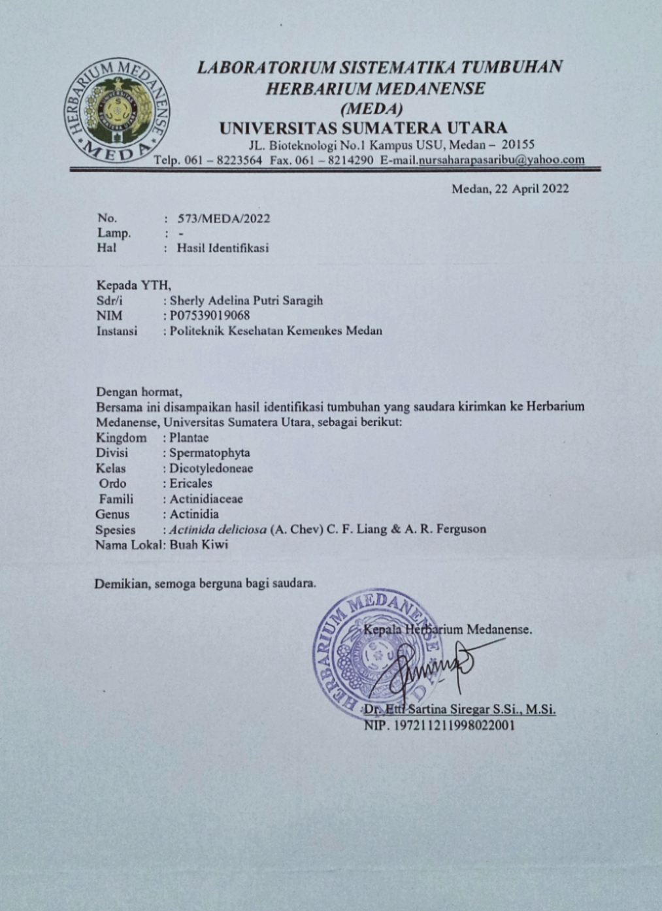

**LAMPIRAN 2**

Surat Izin Pemakaian Laboratorium

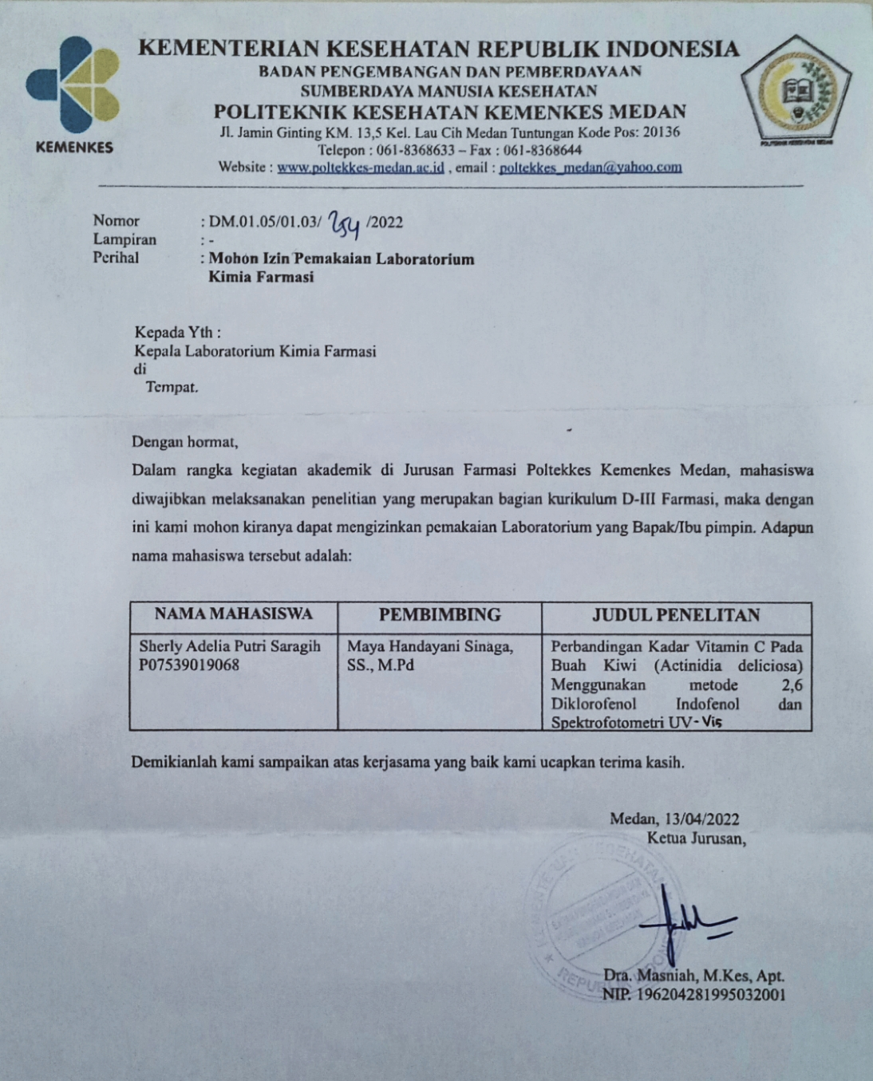

**LAMPIRAN 3**

Surat Keterangan Bebas Pemakaian Alat Laboratorium

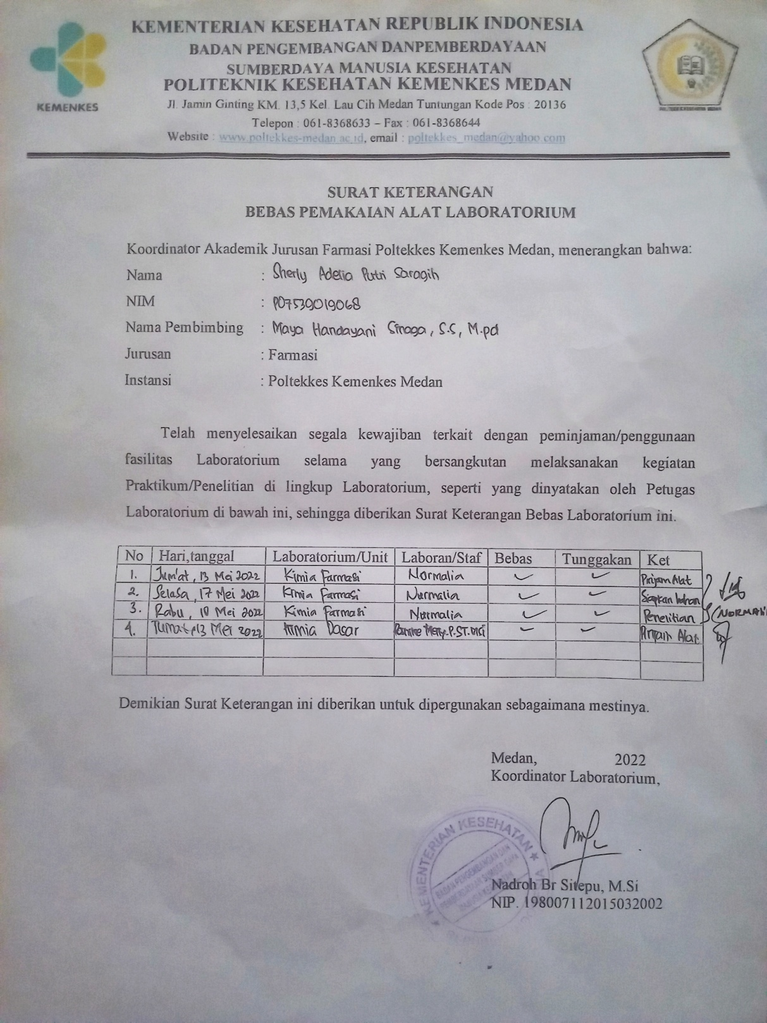

**LAMPIRAN 4**

Ethical Clearence

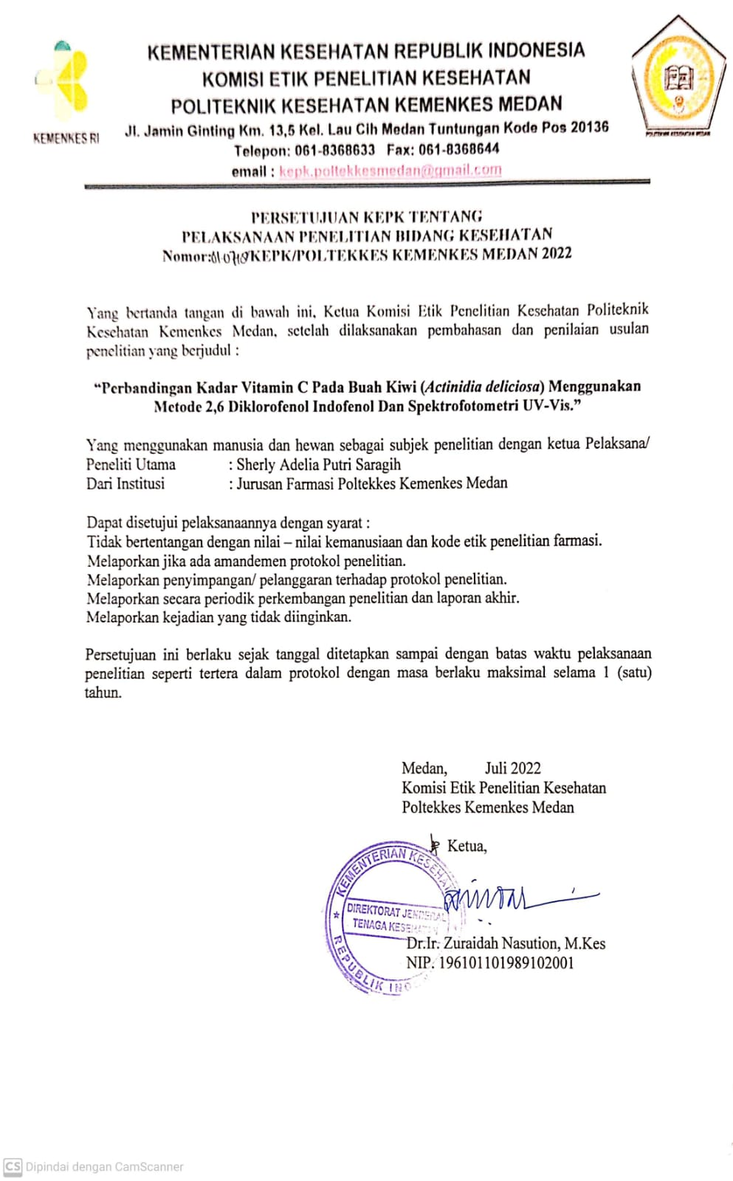

**LAMPIRAN 5**

Perhitungan Persamaan Garis

|  |  |  |  |  |  |
| --- | --- | --- | --- | --- | --- |
| No. | X | Y | X2 | Y2 | XY |
| 1. | 4 | 1,021 | 16 | 1,0424 | 4,084 |
| 2. | 6 | 1,128 | 36 | 1,2723 | 6,768 |
| 3. | 8 | 1,187 | 64 | 1,4089 | 9,496 |
| 4. | 10 | 1,213 | 100 | 1,4713 | 12,13 |
| 5. | 12 | 1,262 | 144 | 1,5926 | 15,144 |
| $$Σ$$ | 40 | 5,811 | 360 | 6,7875 | 47,622 |

Persamaan garis Y = $α$ + bx maka,

=(Yi) (X2) - (Xi Yi )

n - (Xi)2

= (5,811. 360) - (40 . 47,622)

(5 . 360) - (402)

= 2.091,96 - 1.904,88

1.800 - 1.600

= 187,08

200

= 0,935

b =($nΣ$ XiYi) - (Xi) (Yi)

n - (Xi)2

= (5. 47,622) - (40 . 5,811)

(5. 360) – (402)

= 238,11 – 232,44

1.800 - 1.600

= 5,67

200

= 0,028

Maka, diperoleh persamaan garis Y = 0,935 + 0,028x

**LAMPIRAN 6**

Perhitungan Koefisien Korelasi (r)

r = ($nΣ$ XiYi) - (Xi)(Yi)

= () - (

= -

=

= 0,9724

**LAMPIRAN 7**

Dokumentasi Penelitian

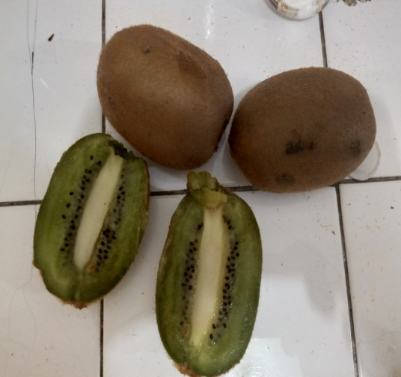 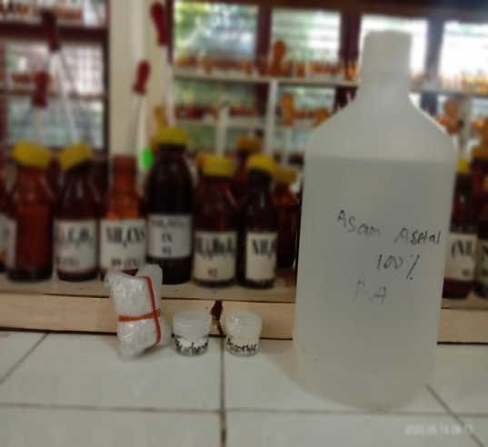

Gambar 1. Sampel buah kiwi Gambar 2. Bahan yang digunakan

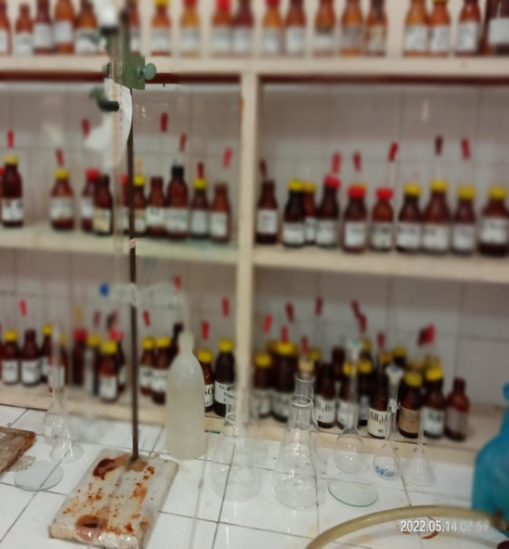 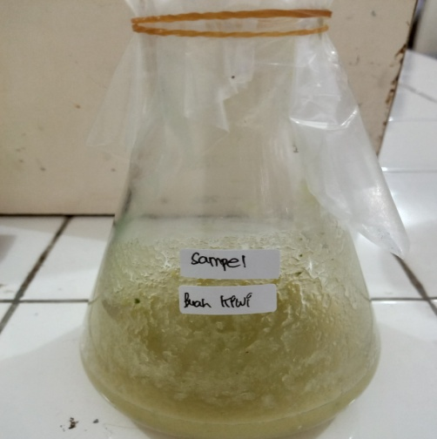

Gambar 3.Alat yang digunakan Gambar 4. Hasil juicer buah kiwi

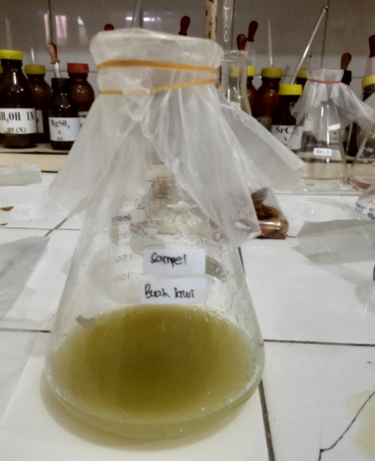 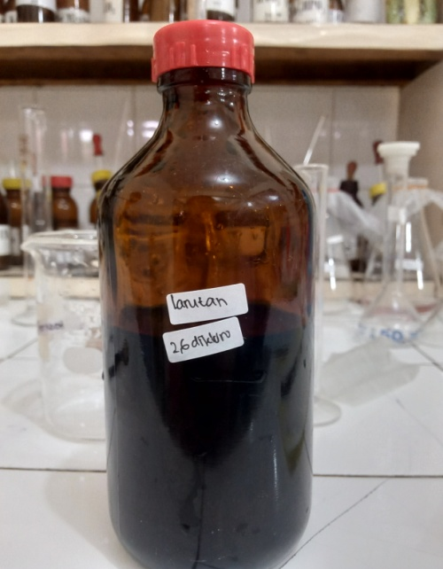

Gambar 5. Hasil penyaringan Buah Kiwi Gambar 6. Larutan 2,6 diklorofenol indofenol dalam botol coklat

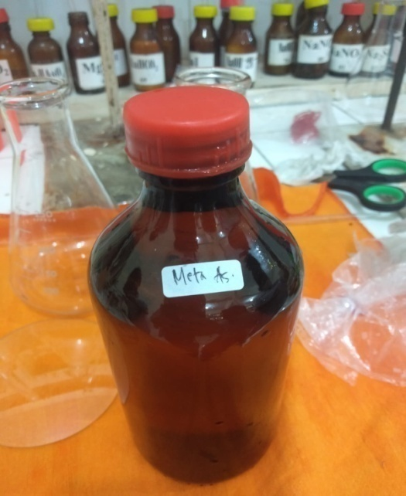 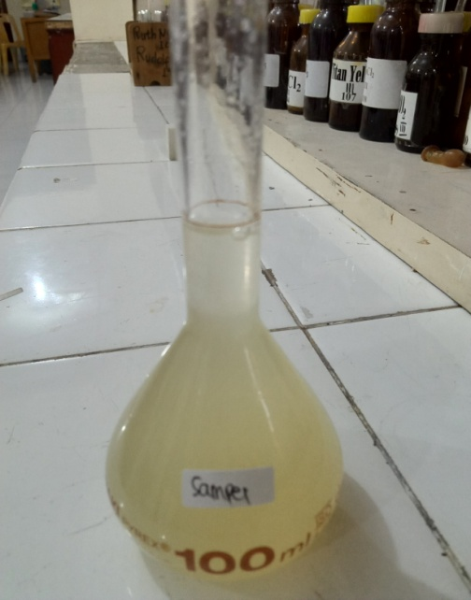

Gambar 7. Larutan asam metafosfat Gambar 8. Larutan sampel dan asam

asetat dalam botol coklat asam metafosfat asetat

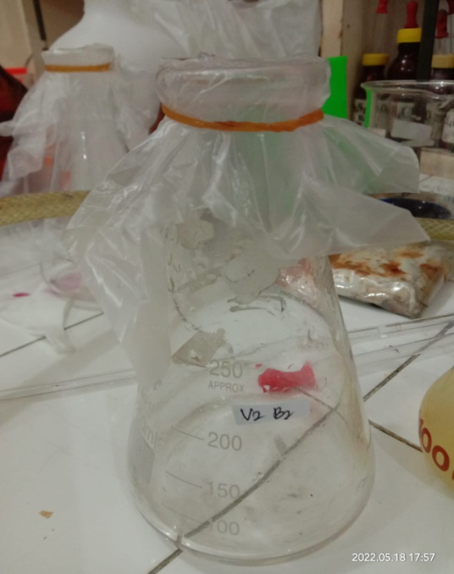 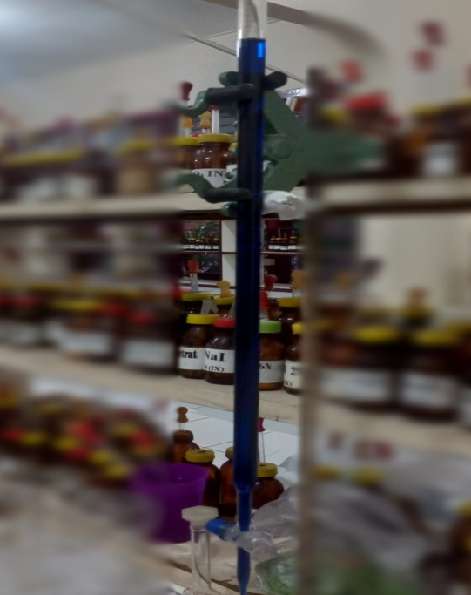

Gambar 9. Warna larutan sampel Gambar 10. Larutan 2,6 diklorofenol

sebelum titrasi indofenol dalam buret

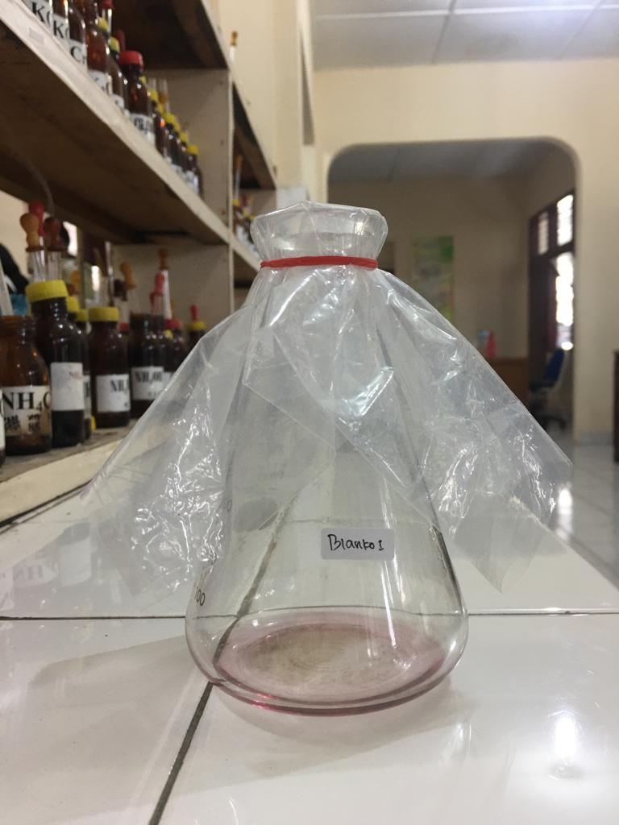 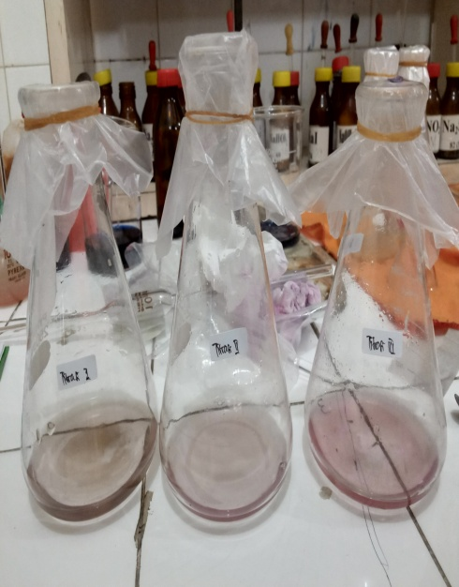

Gambar 11. Perubahan warna merah Gambar 12. Titik akhir tirasi pada

jambu pada titrasi blanko sampel buah kiwi

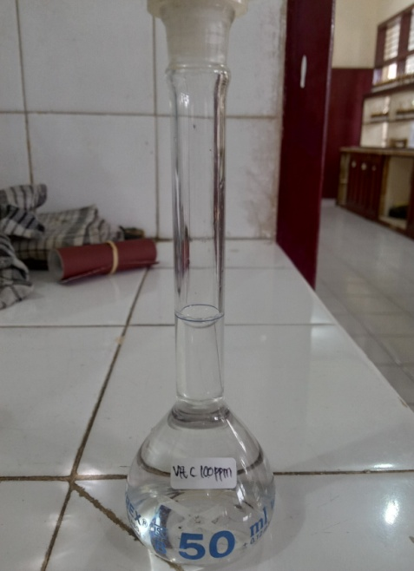 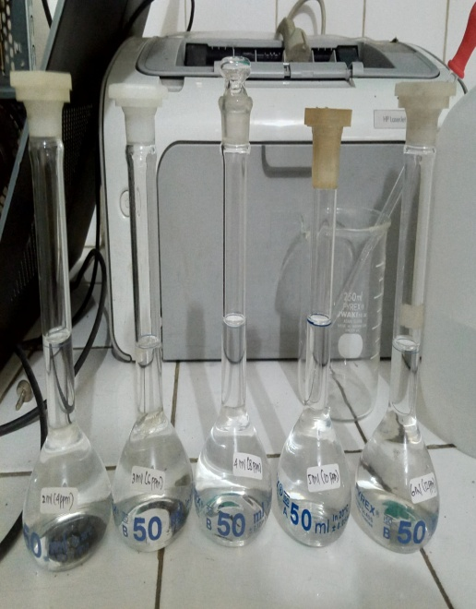

Gambar 13. Larutan vitamin C 10 ppm Gambar 14. Deret larutan standar

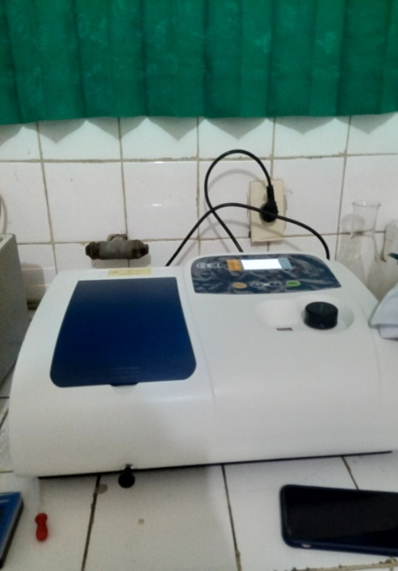

Gambar 15. Alat spektrofotometer visible

**LAMPIRAN 8**

Hasil Pengukuran Absorbansi Larutan Deret Standar dan Sampel

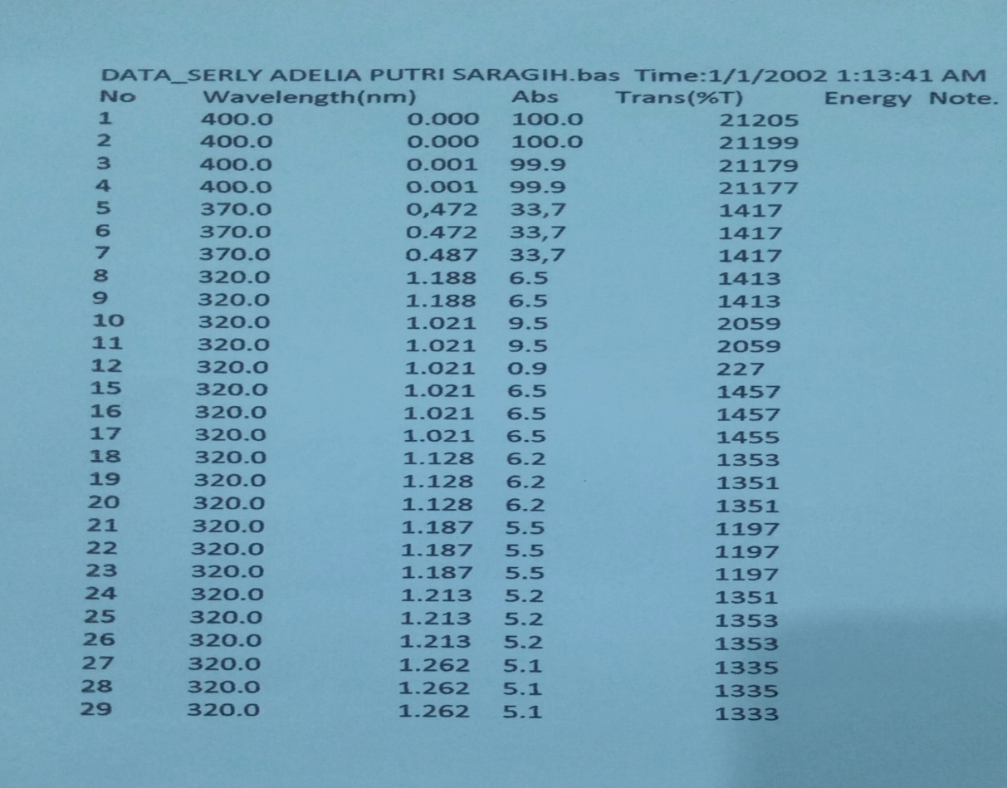

Gambar 15. Hasil Pengukuran Absorbansi Larutan Deret Standar

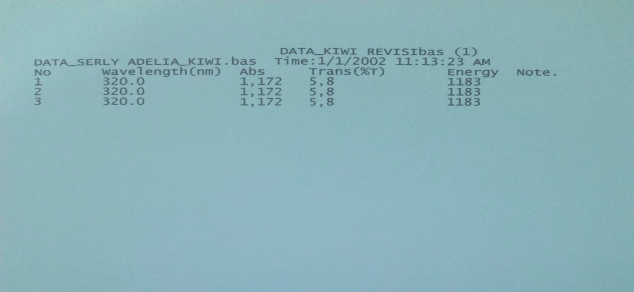

Gambar 16. Hasil Pengukuran Absorbansi Sampel

**LAMPIRAN 9**

Kartu Laporan Pertemuan Bimbingan KTI

